新龙湖小七班今日动态
日期：10月22日

情况分析：
今日常杰奕、朱汐汐、尹子昕、郭语桐请假，龚翊情绪有点反复，回到教室和小朋友们一起游戏很快就平复，表扬我们的小朋友们都能勇敢自己进入幼儿园啦。通过我们老师的观察记录，小七班的宝贝们大部分孩子已经都能适应幼儿的生活了，有较好的生活自理能力和用餐习惯。

户外活动：
今天我们进行了室内的游戏,宝贝们都根据自己的喜爱挑选区域进行游戏。
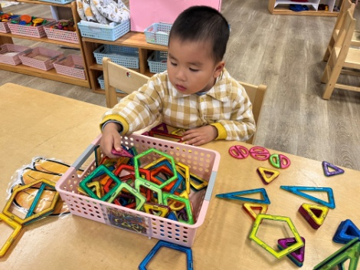 | 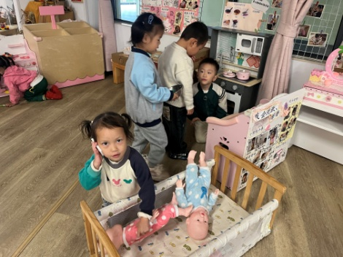 | 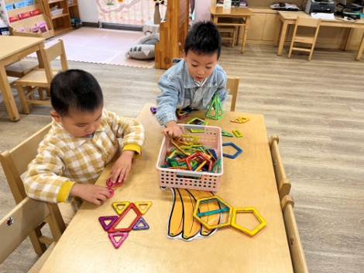
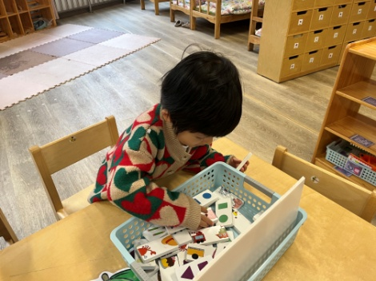 | 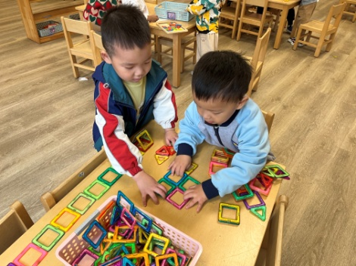 | 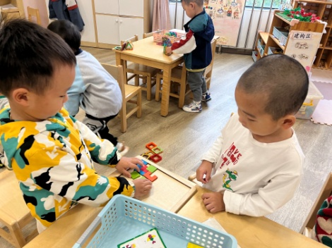

集体活动：
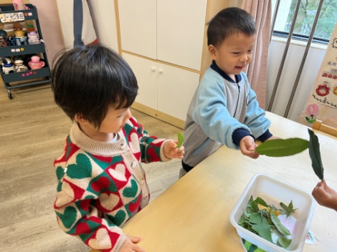 | 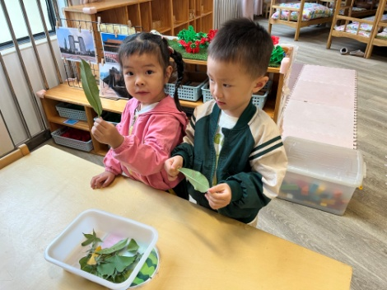 | 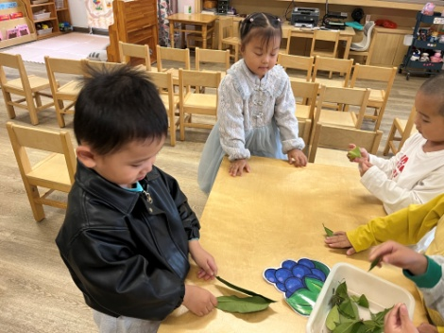

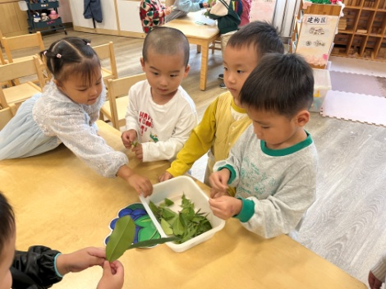 | 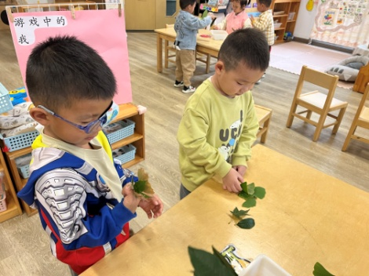 | 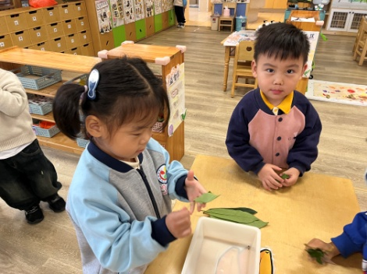

科学：各种各样的树叶
这是一节观察类的科学活动。生活中的树叶是各种各样的，它们的颜色、大小、质感也是不同的。树叶的形状有椭圆形、心形、掌形、扇形、卵形、圆形等，叶子的边缘有光滑和锯齿状两种。一片完整的树叶包括以下三个部分：叶片、叶柄、托叶。叶片上有粗细不等的叶脉。秋天有的树叶会变红、变黄。本次活动主要是选取比较常见的三种树叶：银杏叶、广玉兰树叶、枫叶，差异比较大的三片树叶引导幼儿进行观察，了解树叶的不同特征。任星辰、李艺涵、陈卓、龚翊、陈逸州、叶彭丞禹、陈沛延、高乐、陆泽安、谭思远、毕芮、陈书瑶、韩杨、周玥萱、徐晟昊、彭卓朴、彭逸宸、王蕙慈愿意参与观察树叶的活动，对树叶感兴趣；任星辰、李艺涵、陈卓、龚翊、陈逸州、叶彭丞禹、陈沛延、高乐、陆泽安、谭思远、毕芮、陈书瑶、韩杨、周玥萱、徐晟昊、彭卓朴、彭逸宸、王蕙慈学会有序地观察树叶，并能与同分享自己的发现

生活活动情况：

1.午餐情况：
早点：牛奶、饼干
午饭：芝麻饭、三鲜菱角煲、包菜、土豆番茄汤。
点心：牛角包
水果：银耳雪梨。大部分的孩子是能够自主进餐的，并且有较好的进餐习惯。我们小七班有很多孩子都有不爱吃蔬菜的习惯，需要家长们回家再继续跟进、配合一起让孩子不挑食，爱吃饭。
2.午睡情况：
午睡时，有个别孩子入睡比较晚！大部分小朋友可以自主入睡或者在老师的安抚下入睡。

家园合作：
1.动态上的照片，仅作为老师观察时的随拍，并不是所有孩子的照片都会呈现，
2.个别幼儿还不会绕水杯绕袋子，因此请家长回家做进一步引导。
3.部分幼儿的水杯里的水量过烫，孩子喝不了，请装入温水。
4.天气转凉，请大家为孩子路上做好保温保暖。

